ФЕДЕРАЛЬНОЕ ГОСУДАРСТВЕННОЕ БЮДЖЕТНОЕ ОБРАЗОВАТЕЛЬНОЕ УЧРЕЖДЕНИЕ ВЫСШЕГО ПРОФЕССИОНАЛЬНОГО ОБРАЗОВАНИЯ

«САНКТ-ПЕТЕРБУРГСКИЙ ГОСУДАРСТВЕННЫЙ УНИВЕРСИТЕТ»

(СПбГУ)

Институт наук о Земле

Кафедра кристаллографии

**Юрьев Артем Андреевич**

**Красноизлучающий люминофор CaBi2B4O10:Eu+3: допирование, кристаллическая структура, термическое расширение и оптические свойства**

Выпускная бакалаврская работа  
 по направлению 05.03.01 «Геология»

Научный руководитель:

проф., д.г.-м.н. Филатов С.К.

________________________

*(подпись руководителя)*

«___» ________________ 2021 г

Санкт-Петербург

2021

**Оглавление**

Введение 3

1. Глава 1. Общие сведения по кристаллохимии боратов и соединениям систем CaO–Bi2O3–B2O3, SrO–Bi2O3–B2O3 (обзор литературы) 5
   1. Структура, классификация, распространение боратов в природе5
   2. Системы CaO–Bi2O3–B2O3, SrO–Bi2O3–B2O3 8
      1. Структура CaBi2B2O7 10
      2. Структура SrBi2B4O10 11
2. Глава 2. Методы синтеза и исследований 12
   1. Синтез 12
   2. Методы исследований 12
3. Глава 3. Результаты исследований 15
   1. Результаты ДСК 15
   2. Порошковая рентгенография 15
   3. Кристаллическая структура 17
   4. Колебательная спектроскопия 19
   5. Термическое расширение 21
   6. Оптические свойства24
   7. Сопоставление люминесцентных свойств 29

Заключение28

Список литературы 30

Приложение А 33

**Введение**

***Актуальность работы.*** Бор относится к главной подгруппе III группы с атомным номером 5, содержание кларка бора в земной коре невелико и составляет 1.2×10-3 %, однако из-за геохимических особенностей бор способен концентрироваться, формируя минералы и образуя месторождения. Бораты обладают рядом полезных свойств, таких как широкий диапазон прозрачности, высокий порог устойчивости к лазерному излучению, высокие значения нелинейно-оптических коэффициентов, разнообразие химического состава и кристаллических структур, все это обуславливает их значимость и актуальность использования в современных технических приложениях. На сегодняшний день бораты являются одним из самых изучаемых классов соединений. Преобладающими направлениями для исследований является их использование в качестве оптических материалов УФ и глубокого УФ, видимого и ИК диапазонов, и в качестве люминесцентных материалов.

Разнообразие структур боратных соединений объясняется склонностью атомов бора к sp2 и sp3 гибридизации, в ходе которой формируются треугольные (B(O,OH)3) и тетраэдрические (B(O,OH)4) радикалы, которые в последствии полимеризуются с образованием различных по геометрии боратных кластеров (полианионных группировок ([B3O6]3-, [B2O7]8- ,[B4O9]6- и др.)). Таким образом, бораты не только представляют из себя соединения с разнообразным сочетанием группировок из треугольных и тетраэдрических радикалов, но и могут служить обобщением структурного разнообразия как классов соединений с треугольной координацией бора (карбонаты, нитраты), так и для классов с тетраэдрическими радикалами (силикаты, фосфаты и др.) (Bubnova, Filatov, 2016; Kuznetsov et al., 2018).

В качестве нелинейно-оптических кристаллов в лазерных установках повсеместно используются β-BaB2O4 (ВВО) и LiB3O5 (LBO). Бораты так же используются в качестве матриц для люминофоров. Существуют бораты, обладающие собственной люминесценцией, например, Lu2Ba3B6O15 (Kolesnikov et al., 2020) Но более традиционным способом создания люминофора является допирование соединений редкоземельными или переходными металлами. Полученный в результате допирования редкоземельными ионами (Sc, Y, La-Lu) люминофор, может использоваться в качестве одного из компонентов для красного, зеленого и синего излучения в RGB-матрицах и устройствах освещения на базе LED-панелей. Ортобораты редких земель *RE*BO3 (*RE* = Y, La, Gd, Lu), активированные Eu3+, Ce3+, Dy3+, Tb3+ давно вызывают большой научный интерес ввиду высокой интенсивности фотолюминесценции. Борат YBO3, активированный Eu3+, оказался эффективным материалом в качестве красной компоненты для чипа белоизлучающих светодиодов (WLED). В настоящей работе будут рассмотрены бораты, легированные Eu3+.

Тройные системы вида *M*O–Bi2O3–B2O3 (*M* = Ca, Sr, Ba) представляют практический интерес, как новые материалы для нелинейной оптики, стекольной промышленности и люминесценции. Соединения на основе оксида висмута представляют научный интерес ввиду своих уникальных свойств: больших значений показателя преломления, широкой области прозрачности в видимом и ИК-диапазонах. Благодаря высокой поляризуемости Bi3+ и наличию 6s2 неподеленной электронной пары в системах с оксидом висмута могут реализовываться нецентросимметричные кристаллические структуры, характеризующиеся одновременным магнитным и электрическим упорядочением структур, пьезо-, сегнетоэлектрическими, сцинтилляционными, фоторефрактивными и другими полезными свойствами (Егорышева и др. 2009). Исследование соединений в подобных системах поможет в будущем синтезировать новые перспективные боратные материалы с выдающимися свойствами.

***Целью работы*** был синтез, изучение термического расширения, расшифровка кристаллической структуры CaBi2B4O10 и изучение оптических свойств твердых растворов CaBi2–*x*Eu*x*B4O10 (*x* = 0; 0.01; 0.05; 0.1; 0.15; 0.2; 0.25; 0.3).

***Объекты исследования***: соединение CaBi2B4O10 и твердые растворы CaBi2–*x*Eu*x*B4O10 (*x* = 0; 0.01; 0.05; 0.1; 0.15; 0.2; 0.25; 0.3).

Работа выполнена на кафедре кристаллографии ИНЗ СПбГУ и в ИХС РАН. Синтез проводился в Лаборатории структурной химии оксидов ИХС РАН, рентгендифракционные исследования выполнены в РДМИ СПбГУ, оптические свойства измерены в Лазерном Центре СПбГУ.

Результаты работы опубликованы в статье (Shablinskii et al., 2020) и тезисах 6 докладов на международных и всероссийских конференциях.

***Глава 1. Общие сведения по кристаллохимии боратов и соединениям систем CaO–Bi2O3–B2O3, SrO–Bi2O3–B2O3 (обзор литературы)***

*1.1 Кристаллическое строение, классификации и распространение боратов в природе*

Бор образует не так много минералов сколько кремний (силикатных минералов более 800), на данный момент насчитывается около 302 боросодержащих минералов, в которые входят собственно бораты (145), боросиликаты (128), боросульфаты (6), борофосфаты (4), бороарсенаты (6), борохлориды (2), гидрооксиды и оксиды бора (6), фторбораты (5) по данным IMA Database of Mineral. Бораты являются уникальным классом соединений из-за способности атомов бора образовывать комбинации тетраэдрических и треугольных радикалов.

*Координация бора.* Бор, в отличие от кремния, который в атмосферных условиях имеет только тетраэдрическую координацию, образует три компланарные или четыре тетраэдрические связи, т.е. бор может находиться в двух типах координационных полиэдров по отношению к кислороду и гидрооксильным группам: в треугольниках B(O,OH)3 и в тетраэдрах B(O,OH)4 (Бубнова, Филатов, 2008).

*Треугольная координация*. Длины связей В–О в треугольниках BO3 1.351–1.403 Å, средняя длина связи 1.370 Å (Hawthorne et al., 1996). Разброс значений углов О–В–О в треугольниках может быть значительным 114–126° (Бубнова, Филатов, 2008).

*Тетраэдрическая координация*. В случае тетраэдрической координации *T*O4 те же три электрона бора образуют четыре связи со средним валентным усилием 0.75 в.е. Это меньше чем в треугольнике BO3, поэтому длины связей В–О в тетраэдре варьируются в интервале 1.462–1.512 Å при средней длине 1.476 Å (Hawthorne et al., 1996). Разброс индивидуальных значений углов О–В–О в тетраэдре значителен, и составляет от 104 до 115 градусов; среднее значение угла <O–B–O> в тетраэдре равно 109.5° (Бубнова, Филатов, 2008). Бор, как и кремний, является элементом, полиэдры которого могут полимеризоваться, но отличительным качеством бора является способность комбинировать свои тетраэдры и треугольники в борокислородные группировки, сочленяясь по вершинам, образовывая цикличные и нецикличные группы. Тенденция к увеличению уникальных комбинаций наблюдается с ростом количества B в группировке. Чаще всего из борокислородных группировок встречаются бороксольные кольца, триборатные, дитриборатные, диборатные, пентаборатные, дипентаборатные, трипентаборатные группы.

*Современные классификации боратов.* Были созданы три подхода к классификации боратов, которые базируются на двух основных принципах кристаллохимии боратов - размерности борокислодродных полианионов и их строении.

*Первичное деление по размерности боратного аниона* (Christ, Clark, 1977) происходит на 6 классов: *1) бораты с изолированными полиэдрами; 2) бораты с изолированными кластерами; 3) цепочечные бораты; 4) слоистые бораты; 5) каркасные бораты; 6) смешанные соли (боросиликаты, боросульфаты, борофосфаты, бороарсенаты, борокарбонаты, боробериллаты).* Используя такой подход, было структурно описано 208 боратных соединений и минералов (Бубнова, Филатов, 2008).

*Первичное деление по количеству кристаллографически неэквивалентных атомов бора* (Strunz, 1997). Первичное разделение в классе боратов происходит по количеству атомов бора в повторяющейся единице полианиона, т.е. основными подклассами являются: монобораты, дибораты, трибораты, тетрабораты, пентабораты, гексабораты, гептабораты и другие мегабораты. Следующее деление перечисленных подклассов основано на размерности боратного аниона, т.е. в каждом подклассе выделяются подразделы, соответствующие островным, цепочечным, слоистым и каркасным боратам. Дальнейшее деление ведется по количеству атомов бора в треугольной и тетраэдрической координации в FBB (Fundamental Building Blocks) (Strunz, 1997).

*Первичное деление по химическому составу.* Самый дискуссионный подход к классификации боратов, в основе которого лежит деление по стехиометрии. Этот подход был использован для классификации водных боратов щелочных металлов (Krogh-Moe, 1962), а после и для безводных боратов (Леонюк, Леонюк, 1983).

Такое многообразие классификаций объясняется множеством известных сегодня синтетических боратов, а минералов, включающих в себя B и O, насчитывается всего 302 (IMA Database of Mineral Properties), тогда как, например, силикатов в несколько раз больше. Природные бораты рассеяны в малых концентрациях по горным породам, единицы могут представлять породообразующий или полезный для промышленности минеральный вид, остальные занимают нишу редких акцессорных минералов без промышленной ценности.

*Борсодержащие минералы*

В природе сочетание Ca, B, O встречается в минералах различного генезиса. В пегматитах встречается россманит (LiAl2)Al6(Si6O18)(BO3)3(OH)3(OH), в метаморфических породах — данбурит (CaB2Si2O8), в скарнах — cерендибит (Ca4(Mg6Al6)O4[Si6B3Al3O36]), гидроборацит (CaMg[B3O4(OH)3]2•3H2O) — распространённый минерал галогенно- и вулканогенно-осадочных горных пород, составы подобных минералов могут быть внушительными и приуроченными к типам боросиликатов, атомы бора могут замещать титан в титанатах и кремний во многих силикатах. Всего существует 120 известных минералов, в которых могут одновременно встретиться Ca, B и O (по данным IMA), большая часть из них не несет никакой практической ценности и является предметом коллекционирования и поделочными/полудрагоценными камнями. Природных минералов, содержащих Ca, B, Bi и O не существует.

Исследуемый в данной работе борат CaBi2B4O10 относится к 0D-4B боратам, где D – размерность боратного полианиона, B – количество атомов бора в полианионе (Бубнова, Филатов, 2008). Наиболее близкими по строению полианиона являются следующие минералы из 0D-4B боратов: уралборит CaB2O2(OH)4 [(3:3T) + (1:T)], гидрохлорборит Ca2B3O3(OH)4·BO(OH)3Cl·7H2O [(3:Δ + 2T) + (1:T)].

C:\Users\Пользователь\AppData\Local\Microsoft\Windows\INetCache\Content.Word\гидрохлорборит.tif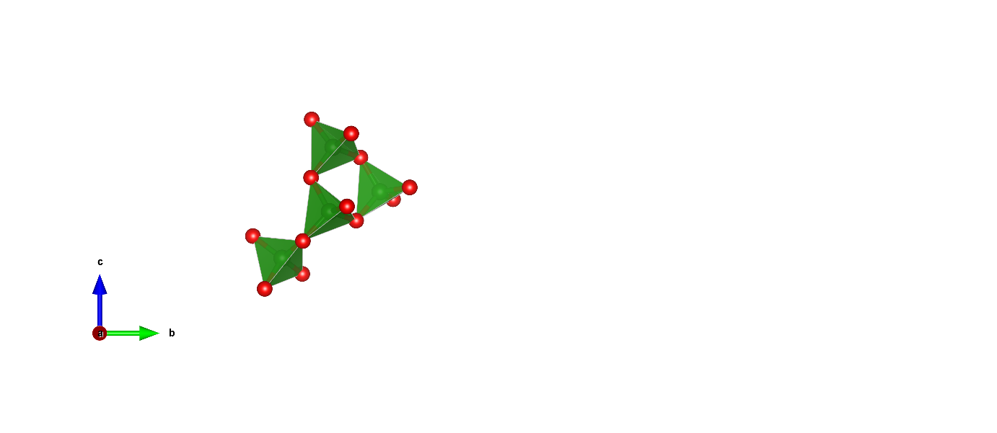

*Рис. 1.* Строение тетраборатных группминералов уралборита (слева) и гидрохлорборита (справа).

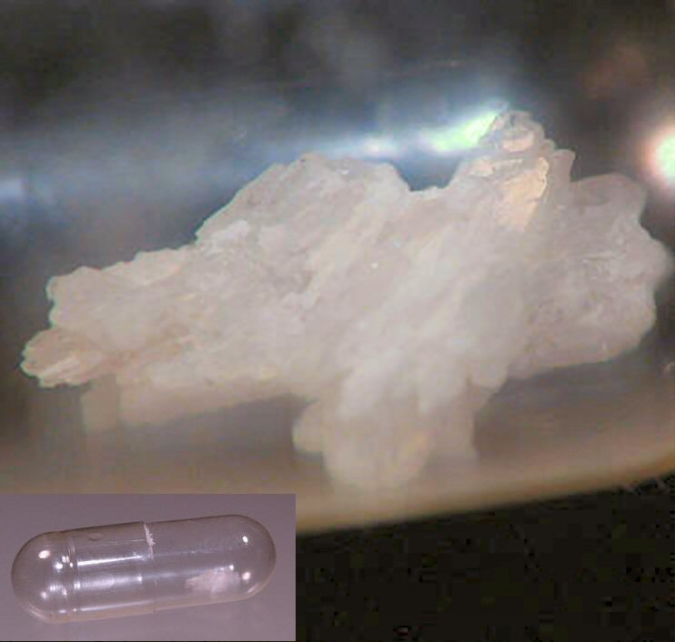 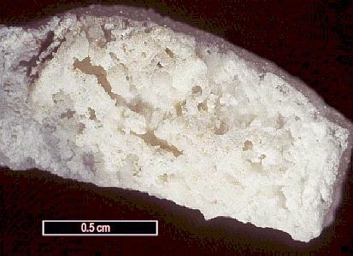

*Рис. 2.* Фотографии образцов уралборита (слева) и гидрохлорборита (справа).

*1.2 Системы* CaO–Bi2O3–B2O3, SrO–Bi2O3–B2O3

Предметом изучения работы стало соединение CaBi2B4O10, одно из двух существующих тройных соединений в системе CaO–Bi2O3–B2O3 (рис. 3), которую можно сопоставить с аналогичной системой SrO–Bi2O3–B2O3 (рис. 1). Сходство этих систем обусловлено схожестью свойств оксидов стронция и кальция, их относительно близкими размерами ионных радиусов Ca и Sr (*r*Sr = 1.12 Å и *r*Ca = 0.99 Å), одинаковой валентностью. Это дает возможность опираться на данные по изоструктурному соединению SrBi2B4O10, которое мы рассмотрим ниже вместе с CaBi2B2O7 — еще одним тройным соединением системы CaO–Bi2O3–B2O3.

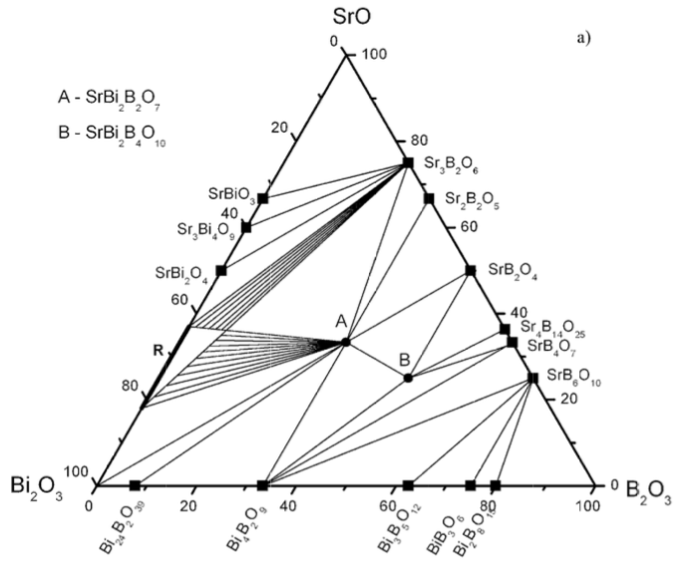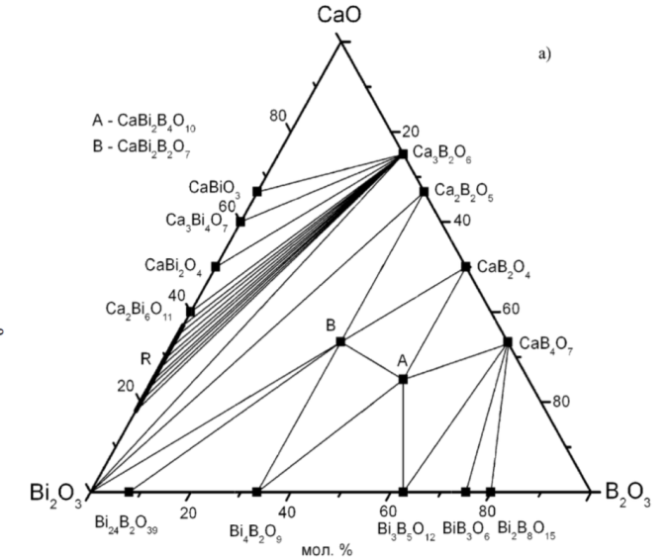

*Рис. 3.* Системы CaO-Bi2O3-B2O3, SrO-Bi2O3-B2O3 по данным А.В. Егорышевой с соавторами (Егорышева А.В., и др. 2008).

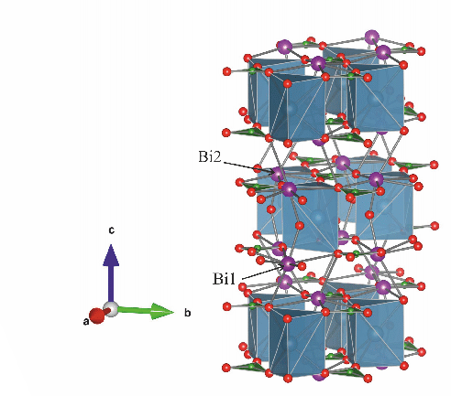

*Рис. 4.* Изображение кристаллической структуры CaBi2B2O7 по данным (Barbier, Cranswick, 2006).

**CaBi2B2O7.***Структура.* Пространственная группа *Pnma* (*a* = 8.9123(5), *b* = 12.5412(7), *c* = 5.4768(3) Å, *Z* = 4, *V* = 612.35 Å3) (Volkov et al., 2020). Атомы бора находятся в окружении трех атомов кислорода, образуя изолированные треугольники BO3; в плоскости *ab* находятся 4 симметрично-независимых боратных треугольника. Координация треугольников несколько искажена – атом бора “выходит” за пределы плоскости треугольника, так называемый «зонтичный» треугольник. Ca формирует несвязанные друг с другом полиэдры субпризматической формы с КЧ = 6 (длины связей: 2.32–2.55 Å, расстояние между атомами Ca составляет 4.97 и 5.55 Å, *V* = 12.64 Å3). Треугольники BO3 изолированы и связываются с призмами CaO6 по вершинам. Пустоты между многогранниками кальция заполняют два полиэдра висмута (для первого полиэдра Bi1 с КЧ = 9 длины связей 2.13–3.09 Å, для полиэдра Bi2 с КЧ = 7 длины связей 2.05–3.10 Å, объемы полиэдров Bi1 и Bi2 практически не отличаются: 22.76 Å3 для первого полиэдра и 22.71 Å3 для второго. Полиэдры соединяются по вершинам.

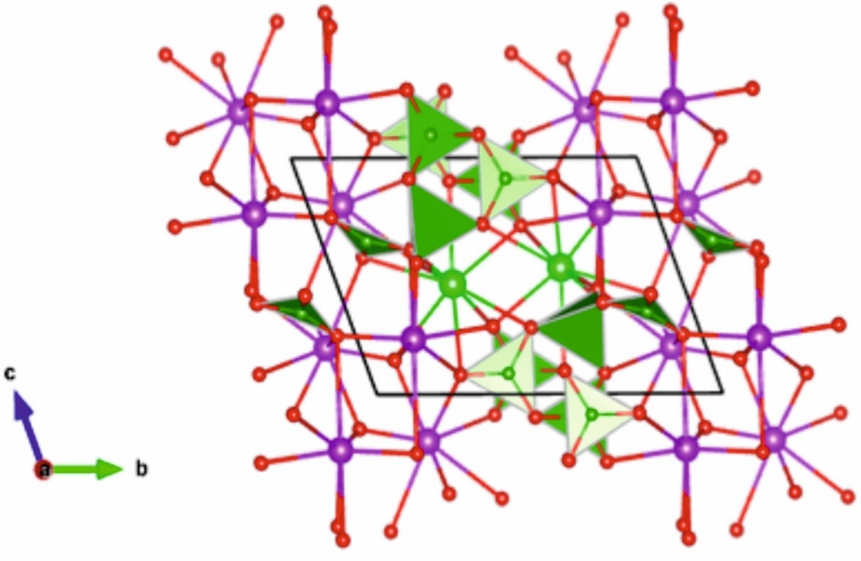

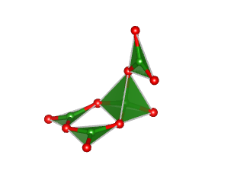

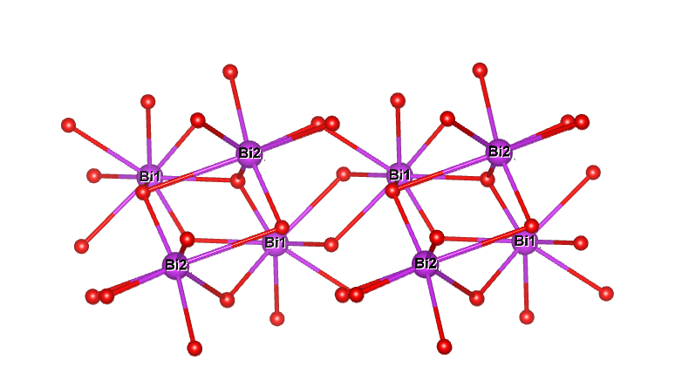

*Рис. 5.* Изображение кристаллической структуры и структурных элементов SrBi2B4O10: цепочки полиэдров Bi(1)O7 и Bi(2)O7 и тетраборатная группа [B4O9] по данным (Krzhizhanovskaya et al., 2009).

**SrBi2B4O10.**Пространственная группа *P−*1 (*a* = 6.819(1), *b* = 9.8118(17, *c* = 6.856(1) Å, *α* = 109.116(13)°, *β* = 101.937(14)°, *γ* = 96.095(14)°, *V* = 416.50(13) Å3, Z = 2) (Krzhizhanovskaya et al., 2009), два треугольника и тетраэдр образует триборатное кольцо, к вершине тетраэдра которого крепится через еще один одиночный боратный треугольник, образуя тетраборатный анион [B4O9]6−. Подобный изолированный тетраборатный анион, включающий триборатное кольцо (2 треугольника и 1 тетраэдр), дополненное одиночным тетраэдром, известен в гидрохлорборите Ca2[B3O3(OH)4][BO(OH)3]Cl7×H2O, другой похожий по боратной группе минерал уралборит Ca2[B4O4(OH)8], где триборатное кольцо из трех тетраэдров, дополненно одиночным тетраэдром. Полиэдры SrO9 соединяются по ребрам и являются самыми большими по объему структурными единицами (*V* = 34.20 Å3). Длины связей Sr–O варьируются от 2.521 Å до 2.803 Å, соответственно. В структуре, полиэдры SrO9 заполняют пространство между чередующимися полиэдрами висмута, которые создают непрерывные цепочки в плоскости *ac*. Полиэдр Bi(1)O7 имеет связи с длинной от 2.08 до 3.15 Å, а полиэдр Bi(2)O8 имеет длины связей от 2.21 до 3.22 Å (Krzhizhanovskaya et al., 2009). Полиэдры Bi соединяются по ребрам и по вершинам, на рисунке 3 приведен фрагмент чередования полиэдров Bi. Оставшееся пространство между полиэдрами Sr и Bi занимает тетраборат анион [B4O9]6−.

***Глава 2. Методы синтеза и исследований***

*2.1 Синтез*

Соединение CaBi2B4O10 и серия твердых растворов CaBi2*–x*Eu*x*B4O10 (*x* = 0.01; 0.05; 0.1; 0.15; 0.2; 0.25; 0.3) была получена методом твердофазного синтеза. Реагентами были CaCO3 (ОСЧ), Bi2O3 (ОСЧ), H3BO3 (ОСЧ) и Eu2O3 (ОСЧ). После предварительной просушки карбоната кальция при 600 °C, оксида висмута и оксида европия при 790 °C были взяты навески, рассчитанные на 10 г конечного вещества. Компоненты перемешивались в агатовой ступке в течение 45 минут, после чего были поставлены в печь на 3 часа для предварительного обжига при температуре 600 °C в корундовом тигле. Спекшийся порошок был перемолот и спрессован в таблетки диаметром в 0.5 см и высотой 0.2–0.3 см. Синтез конечного соединения производился с помощью твердофазных реакций в таблетках, помещенных в печь в платиновом тигле при температуре 630 °C/25 ч. Мелкие монокристаллы CaBi2B4O10, пригодные для рентгеноструктурного анализа, были получены при подплавлении соединения при 700 °C и выдержке в 0.5 часа.

*2.2 Методы исследований*

**Рентгенофазовый анализ** производился в ресурсном центре Василеостровского учебно-научного комплекса СПбГУ на дифрактометре Rigaku «MiniFlex II» (CuKα, 2*ϴ* = 8–50º, шаг – 0.02º).

Результаты съемки обрабатывались с помощью программ PDWIN: “предварительная обработка” (обработка фона, установление пиков), “теоретическая дифрактограмма” (фазовый анализ), “уточнение ПЭЯ” (расчет параметров элементарной ячейки), а также при помощи программного обеспечения PDXL и базы данных PDF-2 2016 (ICDD).

**Терморентгенография** проводилась в ресурсном центре Василеостровского учебно-научного комплекса СПбГУ на Rigaku «Ultima IV» с высокотемпературной камерой Rigaku «SHT-1500», съемка проводилась от комнатной температуры (25 °С) до 700 °С с шагом в 25 °С. Обработка результатов осуществлялась с помощью программного обеспечения ThetaToTensor (обработка фона, установление пиков, аппроксимация, расчет тензора расширения (Бубнова и др., 2013). Съемку осуществляла к.г.-м.н. М.Г. Кржижановская.

**Термический анализ.** Эксперимент по ДСК и ТГ провел к.т.н. Валерий Леонидович Уголков в ИХС РАН на аппарате NETZSCH STA 429 (CD). Таблетки массой в 0.5 г помещались в платиновый тигель и нагревались в интервале от 40 до 1000–1300 °С в атмосфере воздуха со скоростью 10 °С/мин, а затем охлаждались до 400 °С. Анализ обработки проводили в программном пакете NETZSCH.

**Люминесценция и анализ оптических свойств** (спектроскопия поглощения, колебательная спектроскопия, спектроскопия люминесценции) проводились доктором физико-математических наук, доцентом А.В. Поволоцким (СПбГУ). Спектры поглощения измерялись на двухлучевом спектрофотометре Lambda 1050 (Perkin Elmer), оснащенном интегрирующей сферой. Измерение ИК спектров проводилось на ИК-Фурье спектрометре Nicolet 8700 (Thermo Scientific) с разрешением 2 см-1. Для удаления из спектра полос поглощения воды и углекислого газа спектрометр продували азотом. Спектры люминесценции и возбуждения люминесценции, а также кинетика люминесценции измерялись при помощи спектрофлуориметра Fluorolog-3.

**Рентгеноструктурный анализ** был выполнен к.г.-м.н. А.П. Шаблинским на дифрактометре Bruker SMART APEX II на Mo-излучении. Обработка данных осуществлялась при помощи программного обеспечения APEX, при решении кристаллической структуры CaBi2B4O10 был использован программный пакет Jana 2006. В таблице 1 демонстрируются кристаллографические данные и детали съемки монокристалла CaBi2B4O10, в таблице 2 показаны координаты атомов и параметры эквивалентно-изотропных или изотропных атомных смещений в соединении CaBi2B4O10.

**Таблица 1**

Кристаллографические параметры и детали съемки монокристалла CaBi2B4O10.

|  |  |
| --- | --- |
| Химическая формула | CaBi2B4O10 |
| *M*r | 748.9 |
| Сингония, пространственная группа | Триклинная, *P-*1 |
| Температура (K) | 293 |
| *a*, *b*, *c* (Å) | 6.6665 (1), 6.8277 (1), 9.5478 (1) |
| *α*, *β*, *γ* (°) | 94.2420 (8), 108.5210 (8), 101.2840 (8) |
| *V* (Å3) | 399.76 (1) |
| *Z* | 2 |
| Излучение | Mo *K*α |
| µ (мм−1) | 51.25 |
| Размер кристалла (мм) | 0.1×0.2×0.4 |
| Дифрактометр | Bruker Smart APEX II |
| *R*int | 0.024 |
| *R*[*F*2 > 2σ(*F*2)], *wR*(*F*2), *S* | 0.029, 0.028, 1.25 |
| Количество рефлексов | 2438 |

**Таблица 2**

Координаты атомов и параметры изотропных или эквивалентно-изотропных атомных смещений в CaBi2B4O10

|  |  |  |  |  |
| --- | --- | --- | --- | --- |
| Atom | *x* | *y* | *z* | *U*iso*/*U*eq |
| Ca1 | 0.46013 (15) | 0.62186 (16) | 0.32690 (11) | 0.0144 (3) |
| Bi1' | 0.46013 (15) | 0.62186 (16) | 0.32690 (11) | 0.0144 (3) |
| Bi1 | 0.80442 (4) | 0.47160 (4) | 0.09840 (3) | 0.01216 (9) |
| Ca1' | 0.80442 (4) | 0.47160 (4) | 0.09840 (3) | 0.01216 (9) |
| Bi2 | 0.76336 (4) | 0.86957 (4) | 0.83205 (3) | 0.01048 (8) |
| B1 | 0.7008 (11) | 0.1849 (11) | 0.3311 (8) | 0.0095 (12)* |
| B2 | 0.0945 (12) | 0.7496 (11) | 0.3938 (8) | 0.0106 (13)* |
| B3 | 0.3525 (12) | 0.1151 (11) | 0.8670 (8) | 0.0105 (12)* |
| B4 | 0.1075 (12) | 0.2981 (12) | 0.4377 (9) | 0.0119 (13)* |
| O1 | 0.5610 (7) | 0.3111 (7) | 0.2519 (5) | 0.0113 (15) |
| O2 | 0.9176 (7) | 0.2583 (8) | 0.3203 (5) | 0.0127 (15) |
| O3 | 0.7127 (7) | 0.1911 (8) | 0.4892 (5) | 0.0128 (15) |
| O4 | 0.6081 (7) | −0.0270 (7) | 0.2567 (5) | 0.0117 (15) |
| O5 | 0.0971 (8) | 0.7170 (8) | 0.2537 (5) | 0.0139 (15) |
| O6 | −0.1013 (8) | 0.7121 (8) | 0.4188 (6) | 0.0173 (17) |
| O7 | 0.4286 (7) | 0.3200 (7) | 0.8938 (5) | 0.0128 (15) |
| O8 | 0.2539 (8) | 0.0078 (8) | 0.9510 (5) | 0.0147 (16) |
| O9 | 0.2991 (7) | 0.3489 (8) | 0.4184 (5) | 0.0141 (15) |
| O10 | 0.1470 (8) | 0.3889 (7) | 0.0876 (5) | 0.0131 (16) |

***Глава 3. Результаты исследований***

*3.1 Результаты ДСК*

Согласно (Егорышева А.В., и др. 2008), соединение CaBi2B4O10 плавится инконгруэнтно при 700(5) °С с образованием CaB2O4 и расплава (по данным ДТА). На рисунке 6 приведен график ДСК, где видно, что температура разложения синтезированного образца, в нашем случае, незначительно выше и составляет 729 °С. С помощью данного опыта была получена и подтверждена температура плавления CaBi2B4O10, что позволило определить температурный диапазон для терморентгенографического эксперимента.

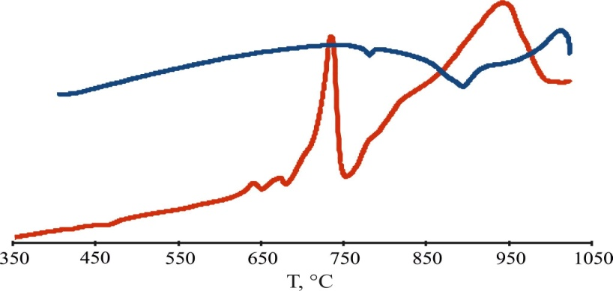

*Рис. 6.* График ДСК CaBi2B4O10. Красная линия – нагревание, синяя – охлаждение.

*3.2 Порошковая рентгенография*

Съемка образцов CaBi2-*x*Eu*x*B4O10 показала отсутствие примесных фаз в образцах с *x*Eu = 0–0.2. Образцы с *x* =0.25 и *x* = 0.3, помимо основной фазы включали в себя примесь BiBO3 и были дополнительно перетерты и выдержаны 50 часов при температуре 650 °С для гомогенизации, однако, пики BiBO3 сохранились (рис. 7). Исходя из полученных данных, можно предположить, что область смесимости CaBi2-*x*Eu*x*B4O10 находится в диапазоне *x* = 0–0.225. Значение объема элементарной ячейки от концентрации Eu3+ приведены на рисунке 8.

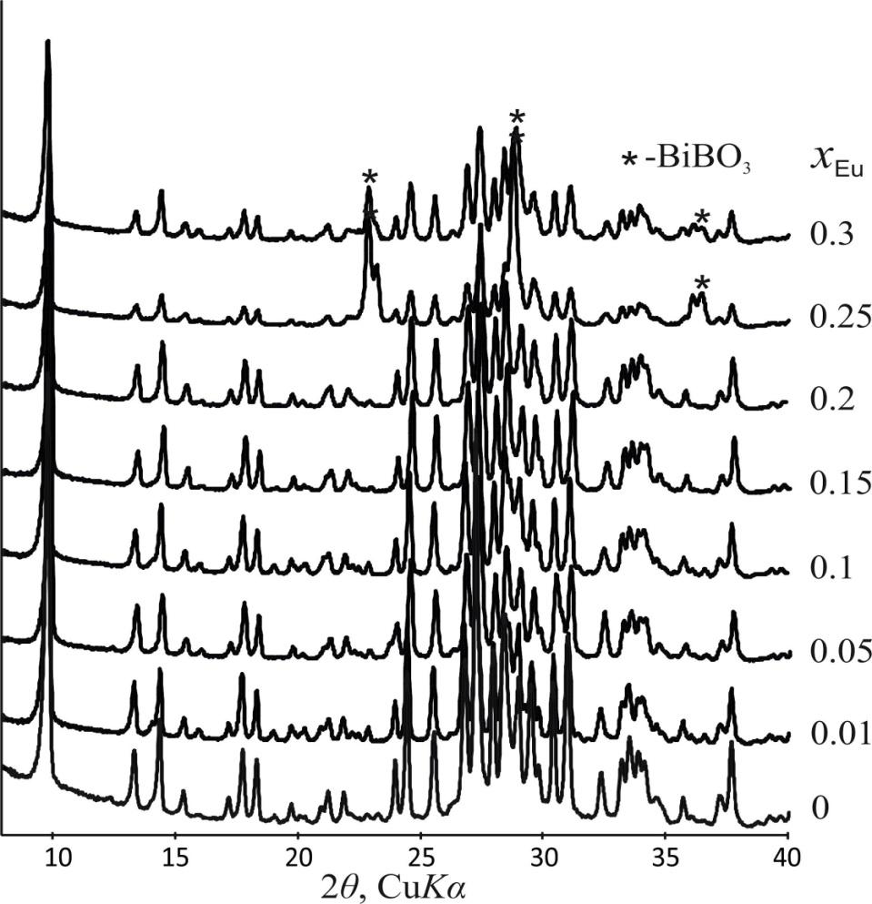

*Рис. 7.* Дифрактограммы образцов CaBi2B4O10:Eu3+.

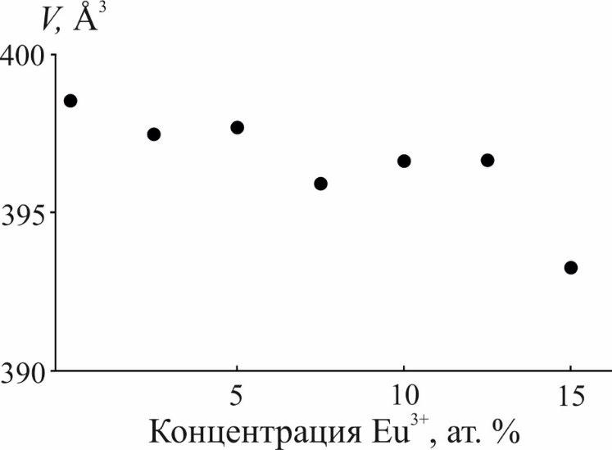

*Рис. 8.* Значение объема элементарной ячейки от концентрации Eu3+.

*3.3 Кристаллическая структура*

Кристаллическая структура CaBi2B4O10 кристаллизуется в триклинной сингонии и пространственной группе *P*–1 (*a* = 6.6665(1), *b* = 6.8277(1), *c* = 9.5478(1) Å, *α* = 94.2420(8)°, *β* = 108.5210(8)°, *γ* = 101.2840(8)°, *V* = 399.76(1) Å3, *Z* = 2). Уточнение кристаллической структуры подтвердило предположение (Barbier et al., 2009), что CaBi2B4O10 и SrBi2B4O10 являются изоструктурными, хотя структурные данные для CaBi2B4O10 отсутствовали в литературе и структурных базах данных. Островной полианион бората CaBi2B4O10 представлен тетраборатной группой [B4O9]. Два треугольника BO3 и тетраэдр BO4 образуют триборатное кольцо <2∆□>, вершине тетраэдра которого крепится еще один треугольник BO3. Тетраборатные группы 4В:3∆□:<2∆□>∆ связаны между собой полиэдрами CaO9, Bi(1)O7 и Bi(2)O5 (рис. 9).

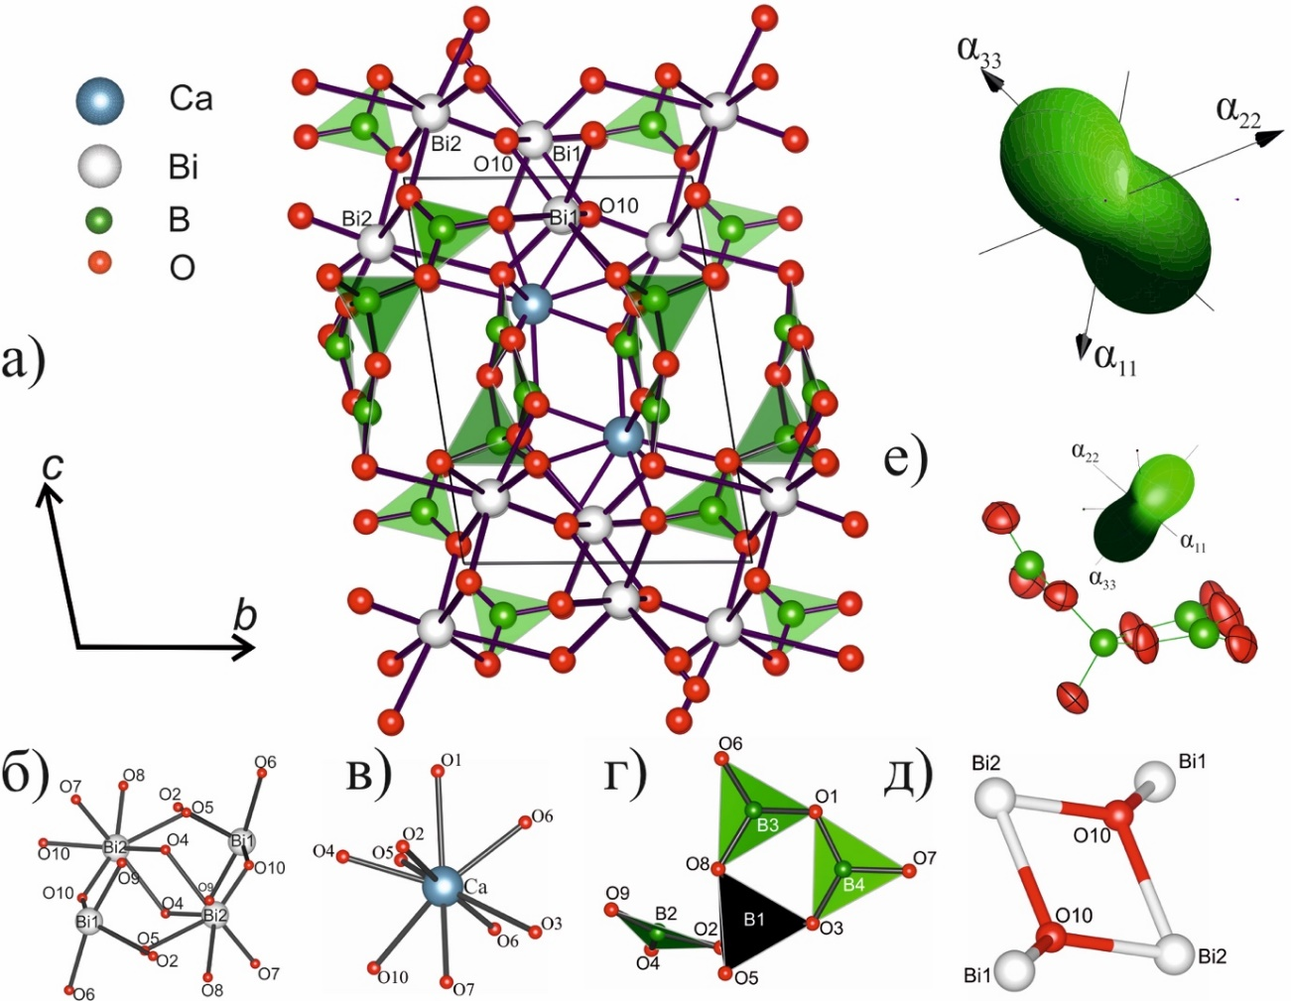

*Рис. 9.* Сопоставление кристаллической структуры CaBi2B4O10 с фигурой КТР (а) и структурные элементы: б - полиэдры Bi, в – CaO9 полиэдр, г – тетраборатная группа B4O9, д – оксоцентрированные треугольники OBi3, е – сопоставление тетраборатной группы и фигуры КТР.

**Bi-полиэдры** представлены двумя асимметричными полиэдрами: Bi(1)O7, и Bi(2)O7 со средними длинами связи 2.45 и 2.37 Å, соответственно. Асимметричность полиэдров Bi(1)O7 и Bi(2)O5 связана с неподеленной электронной парой во внешней электронной оболочке, не образующей связей. Данные полиэдры соединяются между собой по вершинам и граням, образуя непрерывные цепи вдоль *a*.

**Ca-полиэдр**достаточно симметричен по сравнению с Bi-полиэдрами, и имеет 9 связей с кислородом. Длины связей от 2.33 до 2.75 Å. Средняя длина связи – 2.55 Å.

**Полиэдры B** находятся как в треугольной, так и в тетраэдрической координации. Средняя длина связи для боратных треугольников - 1.38(1) Å, для тетраэдров - 1.476(8) Å. Соединяясь вершинами – атомами кислорода, два треугольника и тетраэдр создают триборатное кольцо, к тетраэдру которого крепится внешний треугольник, формируя, таким образом, тетраборатные группы.

**Координация дополнительных атомов кислорода**. В структуре встречается оксоцентрированные зонтичные треугольники O(10)Bi3 c длинами связи 2.093–2.488 Å OBi3, соединяющиеся по ребру и образующие группу O2Bi4-8. Эти атомы O(10) не координируют атомы бора и потому называются дополнительными (Кривовичев, Филатов, 1997). Координация дополнительного атома кислорода также может быть рассмотрена как искаженный тетраэдр O(10)Bi3Ca (2.093–2.691 Å) и описана как (3 + 1).

**Таблица 4**

Избранные длины связей (Å) CaBi2B4O10.

|  |  |  |  |  |  |
| --- | --- | --- | --- | --- | --- |
| Связь | Расстояние | В.У.* | Связь | Расстояние | В.У.* |
| Ca1–O9 | 2.333(5) | 0.372 | Bi2–O10 | 2.093 (5) | 1.003 |
| Ca1–O9 | 2.419(4) | 0.295 | Bi2–O1 | 2.133 (4) | 0.900 |
| Ca1–O1 | 2.471 (5) | 0.256 | Bi2–O4 | 2.802 (5) | 0.148 |
| Ca1–O7 | 2.480(6) | 0.250 | Bi2–O8 | 2.222 (5) | 0.708 |
| Ca1–O5 | 2.525(5) | 0.221 | Bi2–O9 | 2.591 (5) | 0.261 |
| Ca1–O4 | 2.627(5) | 0.168 | <Bi2–O>5 | 2.37 | 3.02 |
| Ca1–O10 | 2.691(4) | 0.141 | Bi2–O8 | 3.025 (5) | 0.08 |
| Ca1–O6 | 2.699 (5) | 0.138 | Bi2–O5 | 3.050 (5) | 0.08 |
| Ca1–O3 | 2.751 (6) | 0.120 | <Bi2–O>7 | 2.56 | 3.18 |
| <Ca1–O>9 | 2.55 | 1.96 | B1–O1 | 1.465 (9) | 0.774 |
| Bi1–O10 | 2.159 (6) | 0.839 | B1–O2 | 1.473 (9) | 0.757 |
| Bi1–O5 | 2.308 (4) | 0.561 | B1–O4 | 1.483 (8) | 0.737 |
| Bi1–O7 | 2.316 (5) | 0.549 | B1–O3 | 1.484 (9) | 0.735 |
| Bi1–O10 | 2.488 (6) | 0.345 | <B1–O>4 | 1.48 | 3.00 |
| Bi1–O7 | 2.597 (4) | 0.257 | B2–O5 | 1.35 (1) | 1.067 |
| Bi1–O1 | 2.652 (5) | 0.221 | B2–O3i | 1.372 (7) | 0.995 |
| Bi1–O2 | 2.656 (5) | 0.219 | B2–O6 | 1.38 (1) | 0.976 |
| <Bi1–O>7 | 2.45 | 2.990 | <B2–O>3 | 1.37 | 3.04 |
| B3–O8 | 1.36 (1) | 1.03 | B4–O9 | 1.33 (1) | 1.111 |
| B3–O7 | 1.366 (9) | 1.01 | B4–O2 | 1.360 (8) | 1.027 |
| B3–O4 | 1.40 (1) | 0.90 | B4–O6 | 1.39 (1) | 0.945 |
| <B3–O>3 | 1.38 | 2.95 | <B4–O>3 | 1.36 | 3.08 |

*В.У. – валентное усилие

*3.4 Колебательная спектроскопия*

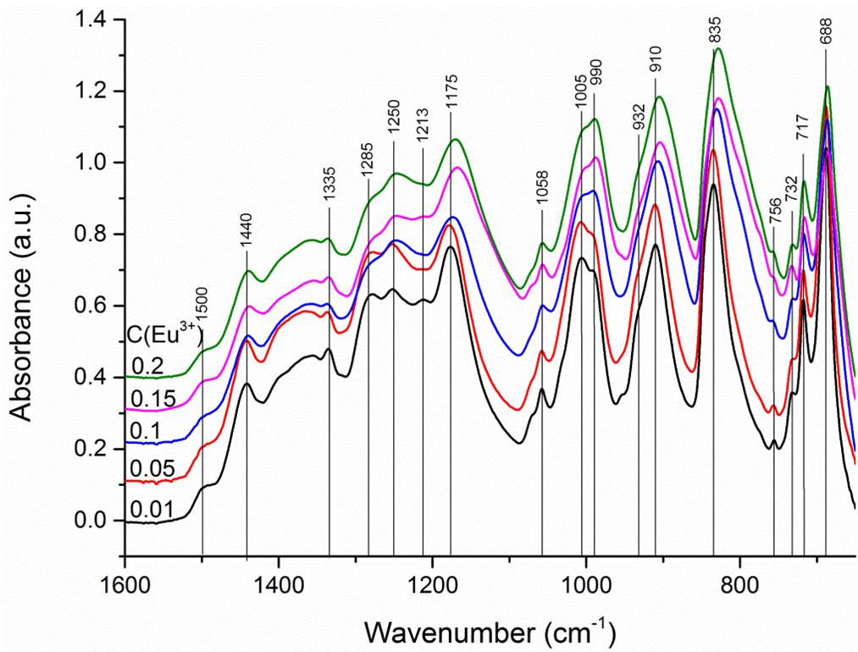

*Рис. 10.* ИК-спектры поглощения образцов CaBi2B4O10: Eu3+.

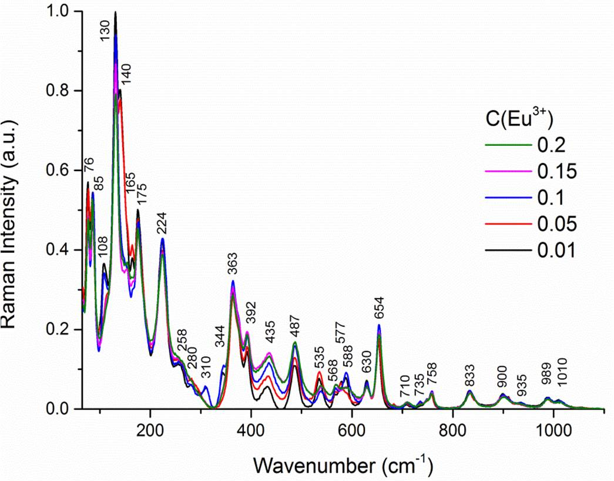

*Рис. 11.* Рамановские спектры образцов CaBi2B4O10: Eu3+.

**Таблица 5**

Значения пиков ИК и Рамановской спектроскопии.

|  |  |  |
| --- | --- | --- |
| Полосы по ИК-спектру , cm-1 | Полосы по рамановскому спектру cm-1 | Значение |
|  | 76, 85, 108, 130, 140, 165, 175, 224, 258, 280, 310 | Внешние колебания |
|  | 344, 363, 392 | (BO4)  Изогнутые колебания |
|  | 435, 487, 535 | Внешние колебания |
|  | 568 | (BO4)  Симметричные колебания |
| 688, 717 | 577, 588, 630, 654, 710 | (BO3)  Колебания в плоскости |
| 732, 756 | 735, 758 | (BO3)  Внеплоскостные колебания |
| 835, 910, 932 | 833, 900, 935 | (BO4)  Ассиметричные колебания |
| 990, 1005 | 989, 1010 | (BO3)  Симметричные колебания |
| 1058, 1175, 1213, 1250, 1285 |  | (BO4)  Искажение тетраэдров |
| 1335 |  | (BO3)  Ассиметричные колебания |
| 1440 |  | (BO3) колебания треугольной группы, связанной через мостиковую связь мостиковую B-O-B |
| 1500 |  | две (BO3) группы и один (BO4) в кольце |

Описание пиков на спектрах производилось по литературным данным (Jiang et al., 1996; Xiong et al., 1993).

Благодаря колебательным спектрам ИК-спектроскопии и рамановской спектроскопии удалось подтвердить наличие в структуре борных треугольников [BO3] и тетраэдров [BO4], а также триборатного кольца <2Δ□>, что согласуется с рентгеноструктурными данными (рис. 10 и 11; таблица 5).

На рис. 10 и 11 хорошо видно, что концентрация иона Eu3+ незначительно влияет на колебательные полосы основных структурных единиц для всех исследуемых составов CaBi2B4O10: Eu3+. Тем не менее, происходит уширение пика в области 800–850 см-1 ИК-спектров при увеличении доли иона Eu3+. Данная полоса находится в диапазоне, соответствующему ассиметричным валентным колебаниям групп (BO4), такой эффект может быть связан с общим уменьшением ячейки из-за роста концентрации меньшего по ионному радиусу по отношению к Bi3+ иона Eu3+.

*3.5 Термическое расширение*

Изменения дифракционной картины не происходит во всем диапазоне измерений, что свидетельствует об отсутствии фазовых переходов*,* однако, наблюдается частичное подплавление, начиная с температуры 650 °С. Термическое расширение резко анизотропное, наблюдается рост значений параметров элементарной ячейки и ее объема за исключениемугла *β* (рис. 12).Температурные зависимости параметров ячейки были аппроксимированы полиномами второй степени. Уравнения имеют вид: *at* = 6.683(2) + 0.057(7)∙10–3*t* + 0.032(9)∙10–6*t*2, *bt* = 6.8469(1) + 0.057(6)∙10–3*t* + 0.012(8)∙10–6*t*2, *ct* = 9.592(2) + 0.09(1)∙10–3*t* + 0.05(1)∙10–6*t*2, *αt* = 94.28(1) + 0.28(9)∙10–3*t*, *β****t*** = 108.54(1) – 0.30(9)∙10–3*t*, *γt* = 101.32(1) + 0.49(7)∙10–3*t* + 0.42(9)∙10–6*t*2, *Vt* = 403.57(7) + 10.0(5)∙10–3*t* + 4.1(6)∙10–6*t*2.

С использованием коэффициентов полиномов по программе ТТТ вычислены главные значения тензора термического расширения и его ориентировка относительно кристаллографических осей, что особенно важно для триклинных кристаллов, т. к. в общем случае ни одна из осей тензора не совпадает с кристаллографическими осями. Результаты представлены на рисунке 12 и в таблице 5. Максимально структура расширяется вдоль оси *α*33, минимально в перпендикулярном направлении – вдоль оси *α*22, объемное расширение возрастает с повышением температуры. Анизотропия расширения возрастает с температурой.

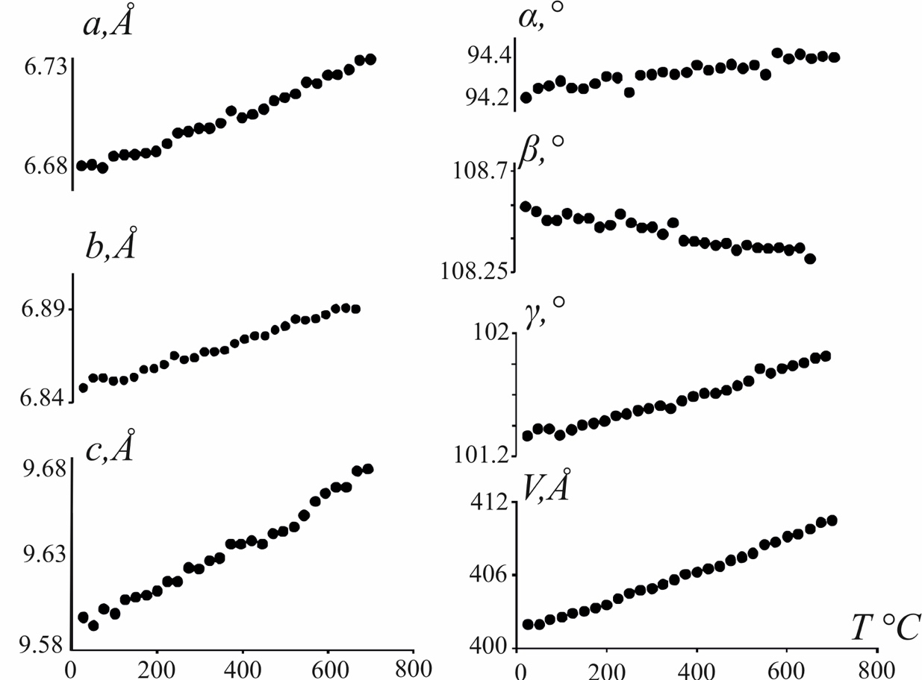

*Рис. 12.* Температурная зависимость параметров кристаллической решетки CaBi2B4O10

**Таблица 5**

Коэффициенты термического расширения (α×106 °C) CaBi2B4O10

|  |  |  |  |
| --- | --- | --- | --- |
| T, °C | 25 | 300 | 600 |
| *α*11 | 7.2(4) | 10.4(1) | 13.5(3) |
| *α*22 | 2.8(1) | 1.66(2) | 0.42(1) |
| *α*33 | 14.9(7) | 18.5(2) | 22.2(5) |
| *µ*11,*a* | 28.3 | 24.6 | 21.5 |
| *µ*22,*b* | 48.4 | 44.1 | 43.7 |
| *µ*33,*c* | 61.6 | 52.1 | 48.9 |
| *αa* | 8.9(1) | 11.8(4) | 14.3(7) |
| *αb* | 8.4(9) | 9.4(3) | 10.5(6) |
| *αc* | 8.6(1) | 11.4(3) | 14.3(7) |
| *αα* | 4.69(7) | 7.3(2) | 9.8(5) |
| *αβ* | −2.7(8) | −2.8(2) | −2.8(6) |
| *αγ* | 3.0(1) | 2.7(3 | 2.3(7) |
| *αV* | 25(1) | 30.6(3) | 36.1(8) |

Основной вклад в анизотропию термического расширения CaBi2B4O10, по-видимому, вносит тетраборатная группа, ее триборатное кольцо <2∆□>, состоящее из двух параллельных друг другу треугольников и тетраэдра, ориентировано почти перпендикулярно связанному с этой группой треугольнику BO3 (рис. 13). Согласно (Bubnova, Filatov, 2008; Bubnova, Filatov, 2016) в треугольниках BO3 параметры атомных смещений, представляющие собой в основном тепловые колебания, интенсивнее в плоскости перпендикулярной сильным связям B–O. Следовательно, наиболее интенсивные колебания будут происходить в перпендикулярном плоскости триборатного кольца направлении. Вклад температурных колебаний тетраэдра в общее колебание триборатной группы мал из-за отсутствия анизотропии температурных колебаний у тетраэдра. Учитывая влияние внешнего одиночного треугольника BO3, подчиняющегося тем же принципам, можно предположить, что наибольшее расширение будет наблюдаться в направлении между плоскостями триборатного кольца и одиночного треугольника. Результаты эксперимента подтвердили эти предположения (рис. 13).

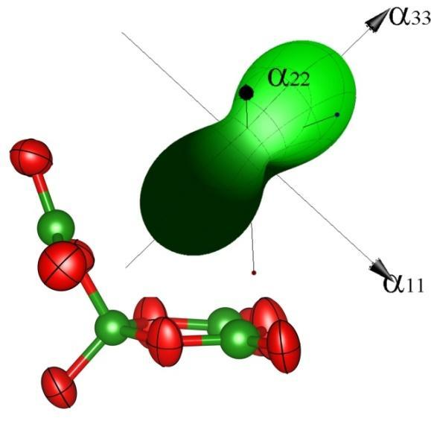

*Рис. 13.* Ориентировка фигуры КТР относительно тетраборатной группы.

*3.6 Оптические свойства*

Спектры поглощения образцов представлены на рисунке 14. Спектры поглощения были использованы для определения ширины запрещенной зоны. Полученная ширина запрещенной зоны одинакова в пределах погрешности для всех исследуемых образцов и равна примерно 3.6 эВ, за исключением образца с C(Eu3+) = 0.05 (табл. 6). Вероятно, образец с концентрацией европия 0.05 имеет большее число локализованных состояний в запрещенной зоне.

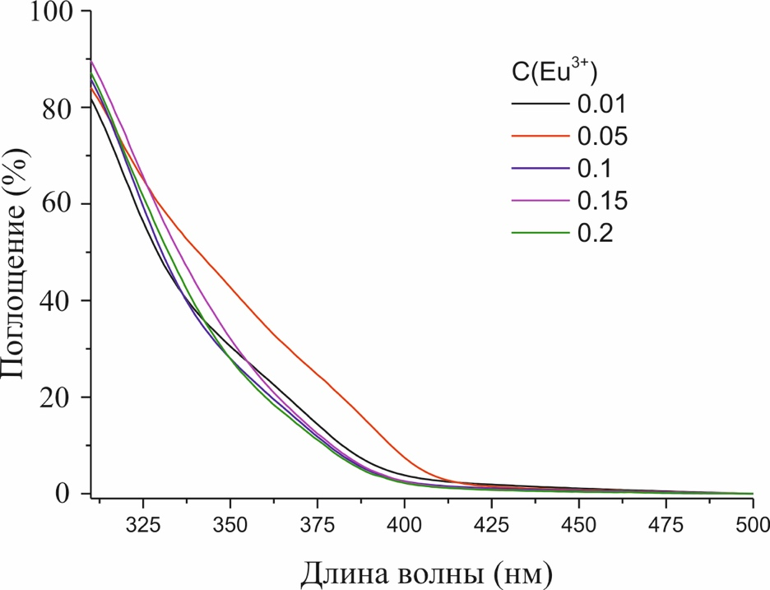

*Рис. 14.* Спектры поглощения в твердых растворах CaBi2B4O10:Eu3+

**Таблица 6**

Ширина запрещенной зоны в CaBi2B4O10:Eu3+

|  |  |
| --- | --- |
| C(Eu3+) | Eg, эВ |
| 0.01 | 3.66 |
| 0.05 | 3.55 |
| 0.1 | 3.64 |
| 0.15 | 3.60 |
| 0.2 | 3.63 |

Из спектров люминесценции (рис. 15) определены интегральные интенсивности, нормированные значения которых представлены на рисунке 16 в зависимости от концентрации активных ионов. Полученную зависимость в первом приближении можно считать линейной, концентрационного тушения люминесценции в измеренном диапазоне концентраций не наблюдается.

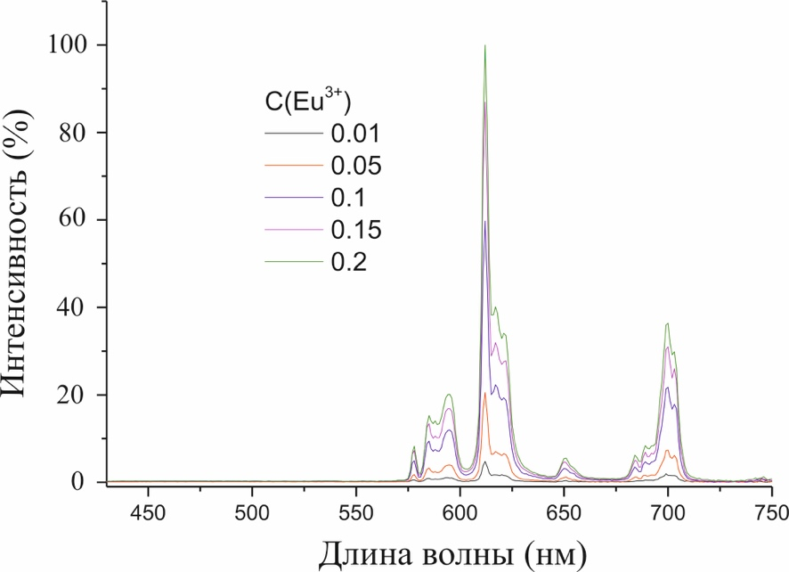

*Рис. 15.* Спектры люминесценции при накачке 392 нм.

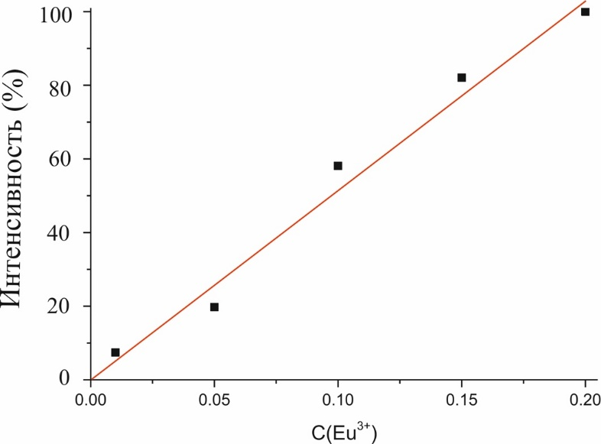

*Рис. 16.* Концентрационная зависимость интегральной интенсивности спектров люминесценции ионов европия.

Кинетические кривые измерялись на длине волны люминесценции 612 нм при накачке 392 нм. Полученные кривые аппроксимировались экспоненциальными функциями для определения времени жизни возбужденного электронного уровня. Полученные значения времени жизни возбужденного электронного уровня 5D0 в зависимости от концентрации ионов европия представлены на рисунке 16. В пределах погрешности можно считать, что время жизни не меняется при изменении концентрации европия.

Таким образом, концентрационного тушения практически не наблюдается.

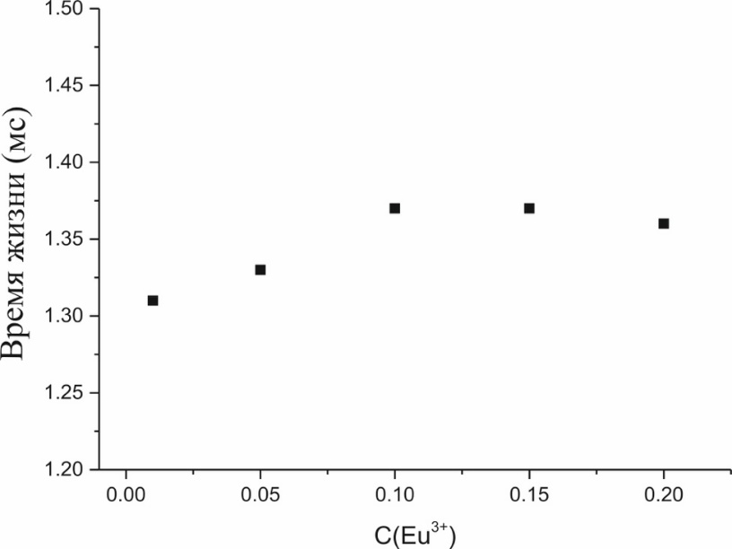

*Рис. 16.* Концентрационная зависимость времени жизни возбужденного электронного уровня 5D0.

Соединения, допированные Eu+3, используются в качестве красноизлучающего фотолюминофора в матрицах экранов из-за их яркой люминесценции в оранжево-красных и красных спектральных областях. Координаты цветности CIE люминофора состава CaBi1.8Eu0.2B4O10 были рассчитаны по спектру излучения и оказались равными (0.63, 0.35) (рис. 17).

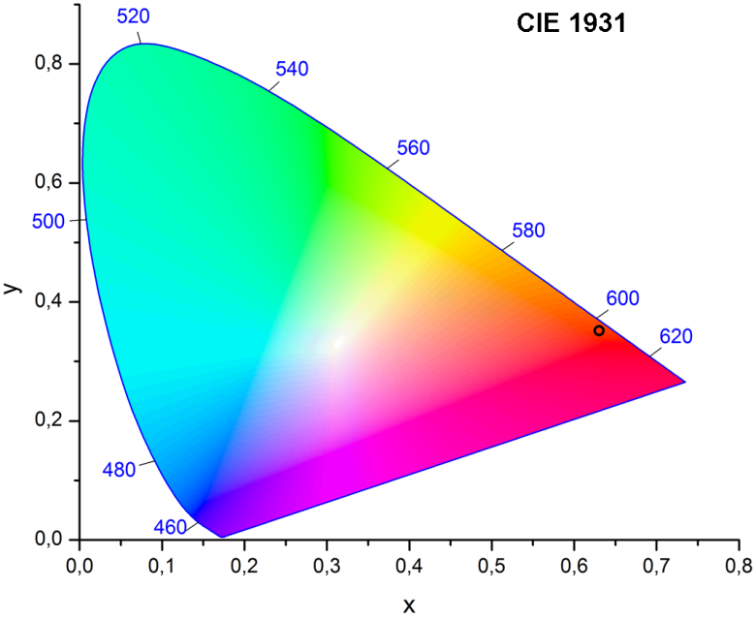

Рис. 17. CIE координаты цветности для образца CaBi1.8Eu0.2B4O10.

*3.7 Сопоставление люминесцентных свойств CaBi2B2O7:Eu3+ иCaBi2B4O10:Eu3+*

В системе CaO–Bi2O3–B2O3 два стабильных тройных соединения, рассмотренных в разделе 1.2.1: CaBi2B2O7иCaBi2B4O10. На данный момент по фотолюминесценции соединения CaBi2B2O7 опубликовано две статьи, где элементами активаторами являются Eu3+ иTm3+. У образцов CaBi2B2O7:Tm3+ (Li, J., et al, 2016) величина оптимальной концентрации составила 2.0 мол.%. Координаты цветности по диаграмме CIE (0.1530, 0.0350) соответствуют синей области. CaBi2B2O7:Tm3+ обладает более высоким показателем чистоты цвета (97%) в сравнении с промышленным синеизлучающим фотолюминофором BaMgAl10O17:Eu2+ (BAM:Eu2+) (88%). Фотолюминофор CaBi2B2O7:Eu3+был исследован (Jiangong Li et al, 2016). Его вполне можно сопоставить с изученным в данной работе фотолюминофором CaBi2B4O10:Eu3+, так как они имеют одинаковый качественный химический состав и одинаковый ион активатор Eu3+. Соединение получено путем твердофазного синтеза и отнесено к потенциально прикладным люминофорам для W-LED материалов, имеющим оранжево-красную эмиссию при облучении УФ-излучением. Оптимальная концентрация иона-активатора составила 17 мол. %. Координаты цветности по CIE-диаграмме (0.601, 0.392).

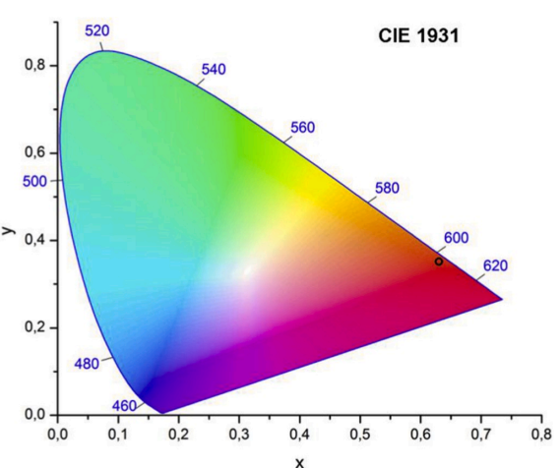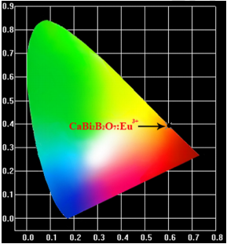

*Рис. 18.* Диаграммы цветности для CaBi2B2O7:Eu3+ (слева)иCaBi2B4O10:Eu3+ (справа).

При сравнении CaBi2B2O7:Eu3+ иCaBi2B4O10:Eu3+ оказывается, что CaBi2B4O10:Eu3+ имеет более близкие значения цветовых координат (0.67; 0.33) к стандарту национального комитета телевизионных стандартов (NTSC) для красноизлучающих фотолюминофоров белоизлучающих светодиодов, и соответственно более чистый цвет излучения.

***Заключение***

Был успешно синтезирован методом твердофазных реакций и охарактеризован новый люминофор CaBi2B4O10:Eu, изучено его термическое расширение и фотолюминесцентные свойства:

– Определена область гомогенности CaBi2-*x*Eu*x*B4O10, находящаяся в пределах *x*Eu = 0–0.225.

– Впервые кристаллическая структура соединения решена и уточнена по данным монокристальной рентгеновской дифракции до *R* = 0.029. CaBi2B4O10 кристаллизуется в триклинной сингонии в пространственной группе *P*–1. Кристаллическая структура состоит из изолированных тетраборатных групп [B4O9]6– и цепочек из полиэдров BiO5 и BiO7.

– Анизотропия термического расширения обусловлена строением и расположением тетраборатных группировок в структуре CaBi2B4O10. Ось максимального термического расширения близка к биссектрисе угла между плоскостями триборатного кольца и одиночного треугольника.

– Эмиссионный спектр состоит из характерных линий, приписываемых внутриконфигурационным переходам 4f-4f. Установлено, что оптимальная концентрация допирования европием в CaBi2B4O10 составляет 10 ат. %.

– Координаты цветности CIE люминофора CaBi1.8Eu0.2B4O10 составляют (0.63, 0.35), что близко к стандартным значениям координат цветности CIE для красного люминофора (0.67, 0.33) по данным Национального комитета телевизионных стандартов (NTSC).

***Список литературы***

1. Бубнова Р.С., Филатов С.К.Высокотемпературная кристаллохимия боратов и боросиликатов. Наука: Санкт-Петербург. 2008. Том 1.
2. Егорышева А.В., Володин В.Д., Скориков В.М. Бораты кальция-висмута в системе CaO-Bi2O3-B2O3 // Неорган. материалы. 2008. Т. 44. № 1. С.76-81.
3. Егорышева А.В., Володин В.Д., Скориков В.М. Фазовые равновесия в системе SrO-Bi2O3-B2O3 в субсолидусной области // Журн. неорган. химии. 2009. Т. 54. № 11. С. 1891-1895.
4. Barbier J., Davis L.J.M., Goward G.R., Cranswick L.M.D.. Ab initio structure determination of SrBi2OB4O9 by powder X-ray/neutron diffraction and NMR spectroscopy. Powder diffraction. 24 (1). 2009. 35–40.
5. Bubnova R.S., Filatov S.K. Strong anisotropic thermal expansion in borates. Phys. Stat. Sol. (b) 245(11) (2008) 2469–2476.
6. Bubnova R.S., Filatov S.K. Self-assembly and high anisotropy thermal expansion of compounds consisting of *T*O3 triangular radicals. Struct. Chem. 27 (2016) 1647–1662.
7. Bubnova R. S., Firsova V. A., Filatov S. K. Software for Determining the Thermal Expansion Tensor and the Graphic Representation of Its Characteristic Surface (ThetaToTensor-TTT). Glass Physics and Chemistry, 2013, Vol. 39, No. 3, pp.347–350.
8. Chen W., Jiang A., Wang G. Growth of high-quality and large-sized /BaB2O4 crystal // J. Cryst. Growth. - 2003. - V. 256. - P. 383-386.
9. Chen C.T., Wu Y.C., Jiang A.D., Wu B.C., You G., Li R.K., Lin S.J. New nonlinear optical crystal LiB3O5 // J. Opt.Soc. Am. B. - 1989a. - V.6, №4. - P.616-621.
10. Chen C.T., Wu Y., Li R. The anionic group theory of the non-linear optical effect and its applications in the development of new high-quality NLO crystals in the borate series // Int. Rev. Phys. Chem. - 1989b. -V. 8, №1. - P. 65-91.
11. Christ C.L., Clark J.R. A crystal-chemical classification of borate structures with emphasis on hydrated borates // Phys. Chem. Miner. 1999. Vol. 2. P. 59-87
12. Hawthorne R., Burns P.C., Grice J.D. The crystal chemistry of boron //Rev. Miner. 1996. Vol. 33. P. 41-116
13. Jiang Y., Wang Y., Zeng L.. Analysis of Raman Spectra of LiB3O5 Single Crystals. J. Raman Spectrosc. 27 .1996. 601–607.
14. Li J., Yan H., & Yan F. A novel high color purity blue-emitting phosphor: CaBi2B2O7:Tm3+. Materials Science and Engineering: B, 209, 56–59. doi:10.1016/j.mseb.2016.03.004
15. Li J., Yan H., & Yan, F. Luminescence properties of a novel orange–red CaBi2B2O7 :Eu3+ phosphor for near-UV pumped W-LEDs. Optik, 127(10), 4541–4544. doi:10.1016/j.ijleo.2016.01.155
16. Kolesnikov I.E., Bubnova R.S., Povolotskiy A.V., Biryukov Y.P., Povolotckaia A.V., Shorets O.Y., Filatov S.K., Europium-activated phosphor Ba3Lu2B6O15: influence of isomorphic substitution on photoluminescence properties, Ceramics International, https://doi.org/10.1016/j.ceramint.2020.11.156.
17. Krzhizhanovskaya M. G., Bubnova R. S., Egorysheva A. V., Kozin M. S., Volodin V. D., & Filatov S. K. Synthesis, crystal structure and thermal behavior of a novel oxoborate SrBi2B4O10. Journal of Solid State Chemistry, 182(5), 1260–1264. doi:10.1016/j.jssc.2009.02.011
18. Kuznetsov A.B., Ezhov D.M., Kokh K.A., Kononova N.G., Shevchenko V.S., Rashchenko S.V., Pestryakov E.V., Svetlichnyi V.A., Lapin I.N., Kokh A.E., Flux growth and optical properties of K7CaY2(B5O10)3 nonlinear crystal, Materials Research Bulletin, 107 .2018. 333-338.
19. Shablinskii, A. P., Povolotskiy, A. V., Yuriev, A. A., Bubnova, R. S., Kolesnikov, I. E., & Filatov, S. K. (2020). Novel CaBi2B4O10:Eu3+ red phosphor: Synthesis, crystal structure, luminescence and thermal expansion. Solid State Sciences, 106280. doi:10.1016/j.solidstatesciences.2020.106280
20. Shang Q., Hudson B. S.. Infrared and Roman spectra of lithium triborate: vibrational assignments and a correlation with its nonlinear optical activity. Spectrochim. Acta. 47A(2) .1991. 291–298.
21. Strunz H. Classification of borate minerals // Eur. J. Miner. 1997. Vol. 9. P. 225-232
22. Volkov, S., Bubnova, R., Shorets, O., Ugolkov, V., & Filatov, S. (2020). Crystal structure and strong uniaxial negative thermal expansion of CaBi2B2O7 borate. Inorganic Chemistry Communications, *108262.* doi:10.1016/j.inoche.2020.108262
23. Xiong G., Lan G. and Wang H.; Infrared Reflectance and Raman Spectra of Lithium Triborate Single Crystal. J. Raman Spectrosc. 24 .1993. 785–789.
24. International Mineralogical Association database http://rruff.info/ima

ПРИЛОЖЕНИЕ А. Статьи по теме бакалаврской работы в рецензируемых научных журналах из перечня ВАК, цитируемых в Web of Science и Scopus, и тезисы докладов

**Статья**

1. Shablinskii, A.P., Povolotskiy, A.V., **Yuriev, A.A**., Bubnova, R.S., Kolesnikov, I.E., & Filatov, S.K. (2020). Novel CaBi2B4O10:Eu3+ red phosphor: Synthesis, crystal structure, luminescence and thermal expansion. Solid State Sciences, 106280. doi:10.1016/j.solidstatesciences.2020.106280

**Тезисы**

1. Юрьев А.А., Новый красноизлучающий фотолюминофор CaBi2B4O10:Eu3+/ Юрьев А.А., Шаблинский А.П., Поволоцкий A.В., Бубнова Р.С., Колесников И.Е., Филатов С.K. // Сборник тезисов XVII Всероссийской молодежной научной конференции с элементами научной школы – «Функциональные материалы: синтез, свойства, применение», посвящённой 110-летию со дня рождения д.х.н., профессора А.А. Аппена, г. Санкт-Петербург, 2020. – 2020. – С. 130.
2. Yuriev A.A. Novel red phosphor CaBi2B4O10:Eu :synthesis, crystal structure, luminescence and thermal expansion // Yuriev A.A. Shablinskii A.P., Povolotskiy A.V., Bubnova R.S., Kolesnikov I.E., Filatov S.K. // IV Conference and School for Young Scientists Non-Ambient Diffraction and Nanomaterials St.-Petersburg October, 19 – 21, 2020 – P. 69
3. Юрьев А.А., Новый люминофор CaBi2B4O10: синтез, кристаллическая структура, термическое расширение и оптические свойства/ Юрьев А.А., Шаблинский А.П., Бубнова Р.С.// X Конференция молодых ученых по общей и неорганической химии: Тезисы докладов конференции, Москва, 2020. – 296 с. С. 286.
4. Юрьев А.А., Новый люминофор CaBi2B4O10: синтез, кристаллическая структура, термическое расширение и оптические свойства/ Юрьев А.А., Шаблинский А.П., Бубнова Р.С.// XVII Молодежная научная конференция, школа молодых ученых: Сборник тезисов докладов конференции, г. Санкт-Петербург, 05.12.2019–06.12.2019. – 2019 – С. 119–120.
5. Yurev A.A. Synthesis and thermal behavior of borate CaBi2B4O10:Eu// Yuriev A.A., Shablinsky A.P., Bubnova R.S., Filatov S.К.// Book of abstracts of XIX International meeting on crystal chemistry, X-ray diffraction and spectroscopy of minerals, Apatity, 2019. – 2019 – P. 104.
6. Юрьев А.А., Синтез и термическое поведение бората CaBi2B4O10 / Юрьев А.А., Шаблинский А.П., Бубнова Р.С., Филатов С.К.// Сборник тезисов XVII Всероссийской молодежной научной конференции с элементами научной школы – «Функциональные материалы: синтез, свойства, применение», посвященной 110-летию со дня рождения член.-корр. АН СССР Н. А. Торопова, г. Санкт-Петербург, 2018. – 2018. – С. 123.